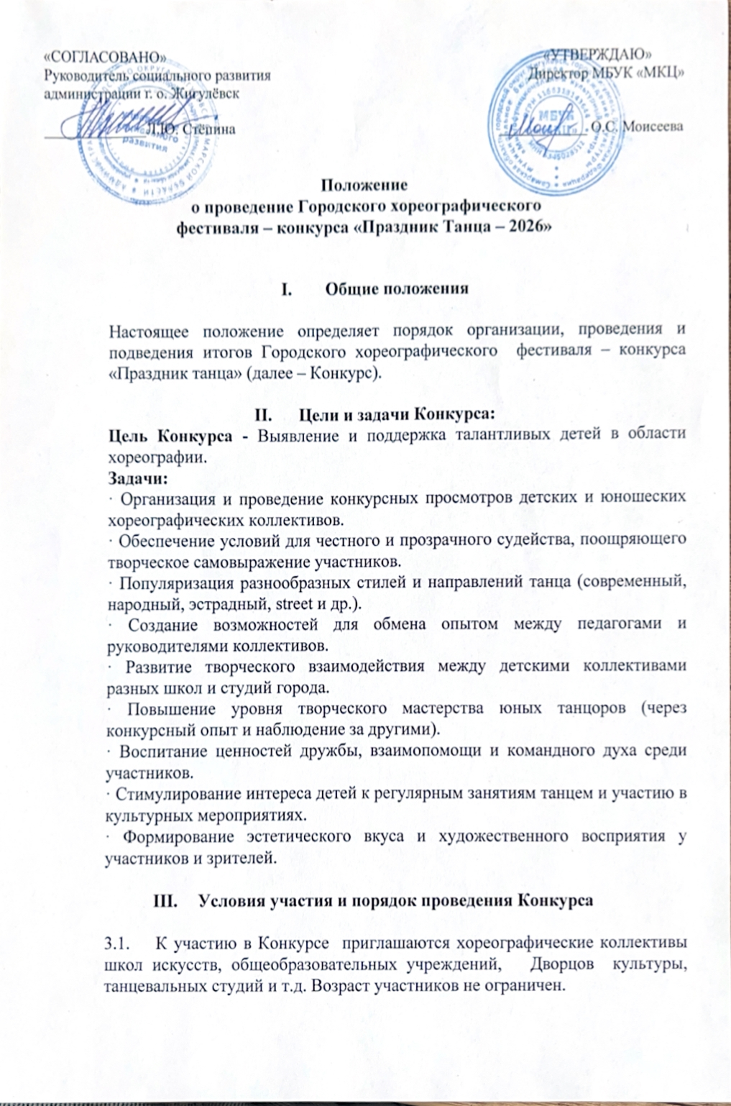Заявка на участие в конкурсе заполняется по форме согласно Приложению 1, согласие на обработку персональных данных заполняется по форме согласно Приложению 2 и Приложению 3 (обязательно заполняются все поля).
Подача заявок на конкурс проводится до 10 апреля 2026 года на электронный адрес mbuk-mkc@mail.ru
Заявка предоставляется по адресу: г. Жигулевск, ул. Никитина, 9 в МБУК «Многофункциональный культурный центр», кабинет №206, вместе с согласием на обработку персональных данных или на электронную почту mbuk-mkc@mail.ru. Оплата организационного взноса осуществляется в день Конкурса 18 апреля 2026 года при регистрации на конкурс. Если заявка была прислана по почте, то также в день Конкурса предоставляются оригиналы Согласия на обработку персональных данных.
Фонограммы к конкурсу принимаются только на флеш-носителях.
3.2. Приветствуются любые формы и направления хореографического искусства
3.3. Количество участников хореографических коллективов не ограничено.
3.4. Каждый коллектив имеет право участвовать в нескольких номинациях.
3.5. В каждой возрастной группе допускается до 20% участников из другой возрастной группы.
3.6. Форма участия в конкурсе - фестивале:
    - Малая форма (соло, дуэт, трио, квартет)
    - Ансамбль (от 5 участников)
3.7. Номинации и возрастные категории:
Номинации:
- Детский танец
- Классический танец
- Народно-сценический танец
- Стилизация народного танца
- Эстрадный танец
- Современный танец (джаз, модерн, контемпорари, афро-джаз,фолк)
- Уличный танец (хип-хоп, брейкданс, вог).

Возрастные категории:
1 категория – 3-5 лет
2 категория - 5-7 лет.
3 категория – 7-9 лет.
4 категория – 10-12 лет.
5 категория - 13-15 лет.
6 категория – 16-18 лет
7 категория – 19-25 лет
8 категория – 26 лет и старше

3.8. Конкурс проводится 18 апреля 2026 года по адресу: г. Жигулевск, МБУК «Многофункциональный культурный центр», ул. Никитина, 9. Порядок и график выступления определяется оргкомитетом и сообщается каждому конкурсанту на электронную почту, а также будет опубликован на официальном сайте http://zmkc.ru/
Оглашение и награждение победителей состоится на Гала-концерте
29 апреля 2026 года в 18.00, который будет проходить в МБУК «МКЦ», ул. Никитина, 9.
3.9. Все участники получают Диплом участника. Выдача дипломов состоится сразу после выступления конкурсанта в день проведения Конкурса.
Дополнительную информацию можно получить у руководителей и координаторов конкурса: 8-902-152-12-58 Анастасия Алексеевна Говорова.
Email: mbuk-mkc@mail.ru
Все участники получают Диплом участника. Выдача дипломов состоится сразу после выступления конкурсанта в день проведения Конкурса.

- Оргкомитет и жюри фестиваля

4.1. Для подведения итогов конкурса формируется компетентное Жюри. Состав Жюри утверждается оргкомитетом конкурса. Жюри проводит анализ и оценку представленных творческих выступлений участников и коллективов по заявленным критериям. По каждому критерию выставляется оценка по 10-балльной системе. Оценка участников конкурса проводится членами жюри коллегиально. До коллективов доводится общее мнение жюри. Оценки участников конкурса выставляются членами жюри, являются окончательными и обсуждению не подлежат.
4.2. Жюри определяет победителей конкурса по номинациям и возрастным категориям, присуждая звание Лауреата I, II, III степени, а также Дипломанта I, II и III степени.

- Основные критерии оценки участников конкурса
  - Критерии оценки:
- Оригинальность идеи, композиционное решение, хореографическая лексика.
- Уровень исполнительского мастерства и соответствие возрастным особенностям и технической подготовке.
- Музыкальность.
- Сценография.
- Соответствие костюма заявленной теме хореографической постановки.

- Общие правила Конкурса
- При наличии реквизита максимальное время на его вынос и установку 30 секунд.
- Запрещено использование открытого огня, жидкостей и др. веществ, которые могут испортить пол;
- Запрещена излишняя откровенность в костюмах и движениях танца;
- Любое некорректное и непрофессиональное поведение недопустимо;
- Руководители (официальные представители) каждого танцевального коллектива несут ответственность за жизнь и здоровье участников конкурса, являющихся членами данного танцевального коллектива;

- Финансовые условия

7.1. Для участия в конкурсе каждый участник вносит организационный взнос в размере 200 рублей с солиста и 200 рублей с каждого участника коллектива.
7.2. Оплата производится по наличному и безналичному (по QR –коду) расчету при регистрации на Конкурс (18 апреля 2026г.).

- Финансирование конкурса
Финансирование конкурса осуществляется за счет организационных взносов и спонсорской поддержки.

Приложение № 1
к Положению
о проведении конкурса

ЗАЯВКА
на участие в Городском хореографическом фестивале – конкурсе «Праздник танца»:

Название коллектива ФИО участников /ФИО солиста | Дата рождения | ФИО руководителя  (полностью)  телефон,  e-mail | Наименование базового учреждения | Номинация | Возрастная категория | Название постановки, авторы слов и музыки | Хронометраж  выступления

..
Приложение № 2

Согласие на обработку персональных данных для несовершеннолетнего участника

Директору МБУК «МКЦ»
О.С. Моисеевой
от______________________
______________________
контактный номер телефона______________________

Я,____________________________________________________________________
(Ф.И.О. родителя полностью)
как законный представитель настоящим даю свое согласие на обработку в муниципальном бюджетном учреждении культуры «Многофункциональный культурный центр» персональных данных своего ребенка
_____________________________________________________________________________
_____________________________________________________________________________
(Ф.И.О. ребенка полностью) (дата рождения)
к которым относятся:
- ФИО ребенка;
- дата рождения.
Я даю согласие на использование персональных данных своего ребенка для
Участия в Городском хореографическом фестивале – конкурсе «Праздник танца» и распространения результатов конкурса.
Настоящее Согласие представляется на осуществление действий в отношении персональных данных моего ребенка, которые необходимы для достижения указанных выше целей, включая сбор, систематизацию, накопление, хранение, уточнение (обновление, изменение), использование данных и на размещение фото и видео в СМИ и
на официальных сайтах учреждения. МБУК «МКЦ» гарантирует, что обработка
персональных данных осуществляется в соответствии с действующим законодательством РФ.
Я проинформирован, что МБУК «МКЦ» гарантирует, что будет обрабатывать персональные данные как неавтоматизированным, так и автоматизированным способом обработки.
Данное Согласие действует до достижения целей обработки персональных данных участника V Городского (открытого) вокального конкурса детского, юношеского и взрослого творчества «Таланты Жигулей».
Согласие может быть отозвано по моему письменному заявлению.
Я подтверждаю, что, давая такое Согласие, я действую по собственной воле
и в интересах своего ребенка.

Дата: ______________ Подпись________________/_________________________

Приложение № 3

Согласие на обработку персональных данных для совершеннолетнего участника

Директору МБУК «МКЦ»
О.С. Моисеевой
от______________________
______________________
контактный номер телефона______________________

Я,____________________________________________________________________
настоящим даю свое согласие на обработку в муниципальном бюджетном учреждении культуры «Многофункциональный культурный центр» своих персональных данных
к которым относятся:
- ФИО;
- дата рождения.
Я даю согласие на использование своих персональных данных для участия в Городском хореографическом фестивале – конкурсе «Праздник танца» и распространения результатов конкурса.
Настоящее Согласие представляется на осуществление действий в отношении моих персональных данных, которые необходимы для достижения указанных выше целей, включая сбор, систематизацию, накопление, хранение, уточнение (обновление, изменение), использование данных и на размещение фото и видео в СМИ и
на официальных сайтах учреждения. МБУК «МКЦ» гарантирует, что обработка
персональных данных осуществляется в соответствии с действующим законодательством РФ.
Я проинформирован, что МБУК «МКЦ» гарантирует, что будет обрабатывать персональные данные как неавтоматизированным, так и автоматизированным способом обработки.
Данное Согласие действует до достижения целей обработки персональных данных участника Городского хореографического фестиваля – конкурса «Праздник танца».
Согласие может быть отозвано по моему письменному заявлению.
Я подтверждаю, что, давая такое Согласие, я действую по собственной воле
и в своих интересах.

Дата: ______________ Подпись________________/_________________________

